Отчет по лабораторной работе № 6

Российский Университет Дружбы Народов

Абдулгалимов Мурад Арсенович

Содержание

# 1 Цель работы

Ознакомление с инструментами поиска файлов и фильтрации текстовых данных. Приобретение практических навыков: по управлению процессами (и заданиями), по проверке использования диска и обслуживанию файловых систем.

# 2 Задание

1. Осуществите вход в систему, используя соответствующее имя пользователя.
2. Запишите в файл file.txt названия файлов, содержащихся в каталоге /etc. Допишите в этот же файл названия файлов, содержащихся в вашем домашнем каталоге.
3. Выведите имена всех файлов из file.txt, имеющих расширение .conf, после чего запишите их в новый текстовой файл conf.txt.
4. Определите, какие файлы в вашем домашнем каталоге имеют имена, начинавшиеся с символа c? Предложите несколько вариантов, как это сделать.
5. Выведите на экран (по странично) имена файлов из каталога /etc, начинающиеся с символа h.
6. Запустите в фоновом режиме процесс, который будет записывать в файл ~/logfile файлы, имена которых начинаются с log.
7. Удалите файл ~/logfile.
8. Запустите из консоли в фоновом режиме редактор gedit.
9. Определите идентификатор процесса gedit, используя команду ps, конвейер и фильтр grep. Как ещё можно определить идентификатор процесса?
10. Прочтите справку (man) команды kill, после чего используйте её для завершения процесса gedit.
11. Выполните команды df и du, предварительно получив более подробную информацию об этих командах, с помощью команды man.
12. Воспользовавшись справкой команды find, выведите имена всех директорий, имеющихся в вашем домашнем каталоге.

# 3 Выполнение лабораторной работы

### 3.0.1 Записал в файл file.txt названия файлов, содержащихся в каталоге /etc. Дописал в этот же файл названия файлов, содержащихся в домашнем каталоге. (рис. 1)

Команды:

find /etc -name "*" -print > ~/file.txt  
find ~ -name "*" -print >> ~/file.txt

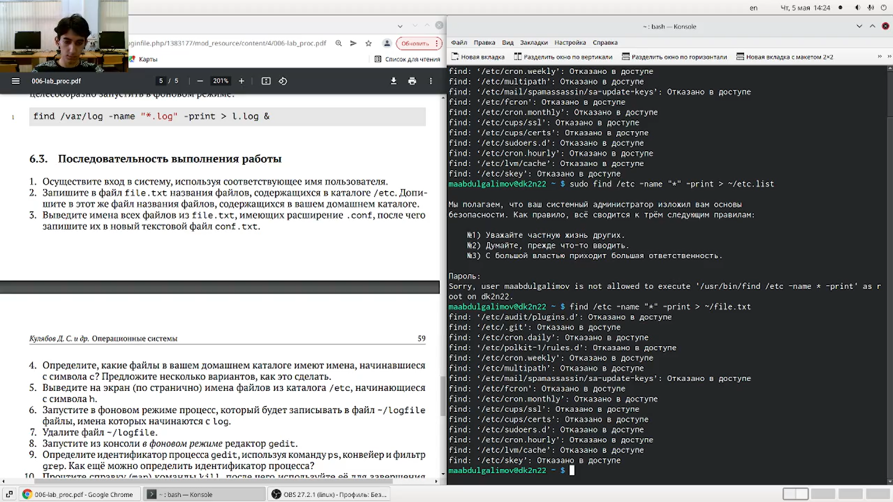

Рис. 1: Запись в файл

### 3.0.2 Вывел имена всех файлов из file.txt, имеющих расширение .conf, после чего запишисал их в новый текстовой файл conf.txt. (рис. 2)

Команды:

grep '\.conf' file.txt > ~/conf.txt

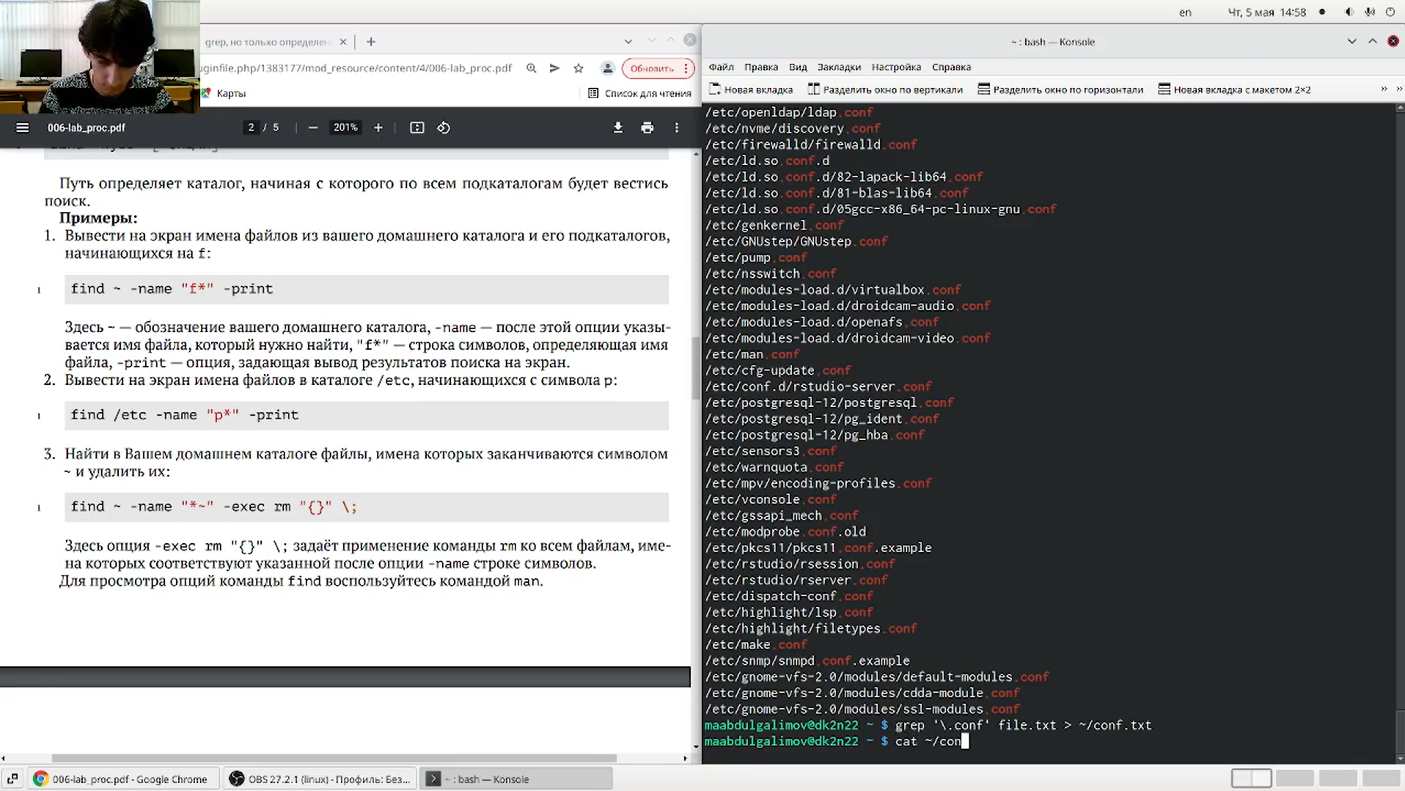

Рис. 2: Вывод файлов

### 3.0.3 Определил, какие файлы в вашем домашнем каталоге имеют имена, начинавшиеся с символа c. (рис. 3, 4)

Команды:

find ~ -name "c*" -print  
ls -R | grep ^c

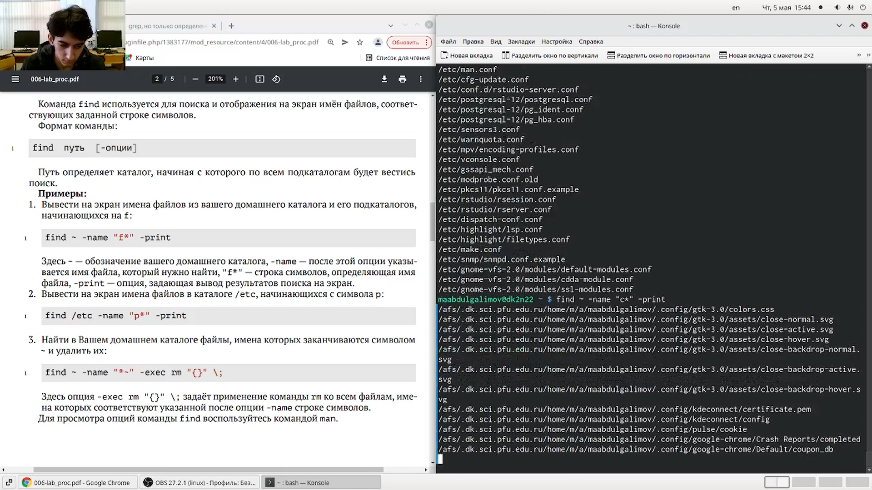

Рис. 3: 1 способ

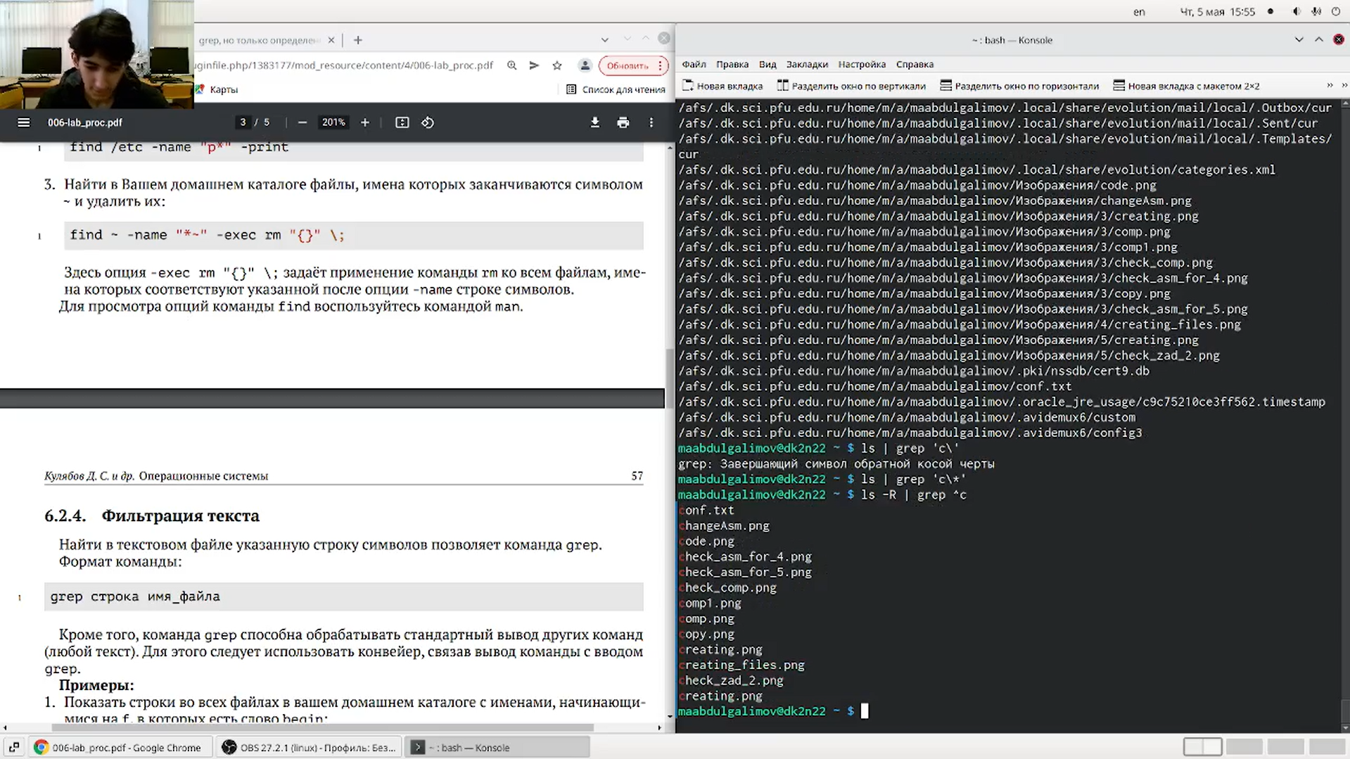

Рис. 4: 2 способ

### 3.0.4 Вывел на экран (по странично) имена файлов из каталога /etc, начинающиеся с символа h. (рис. 5)

Команды:

find /etc -name "h*" -print

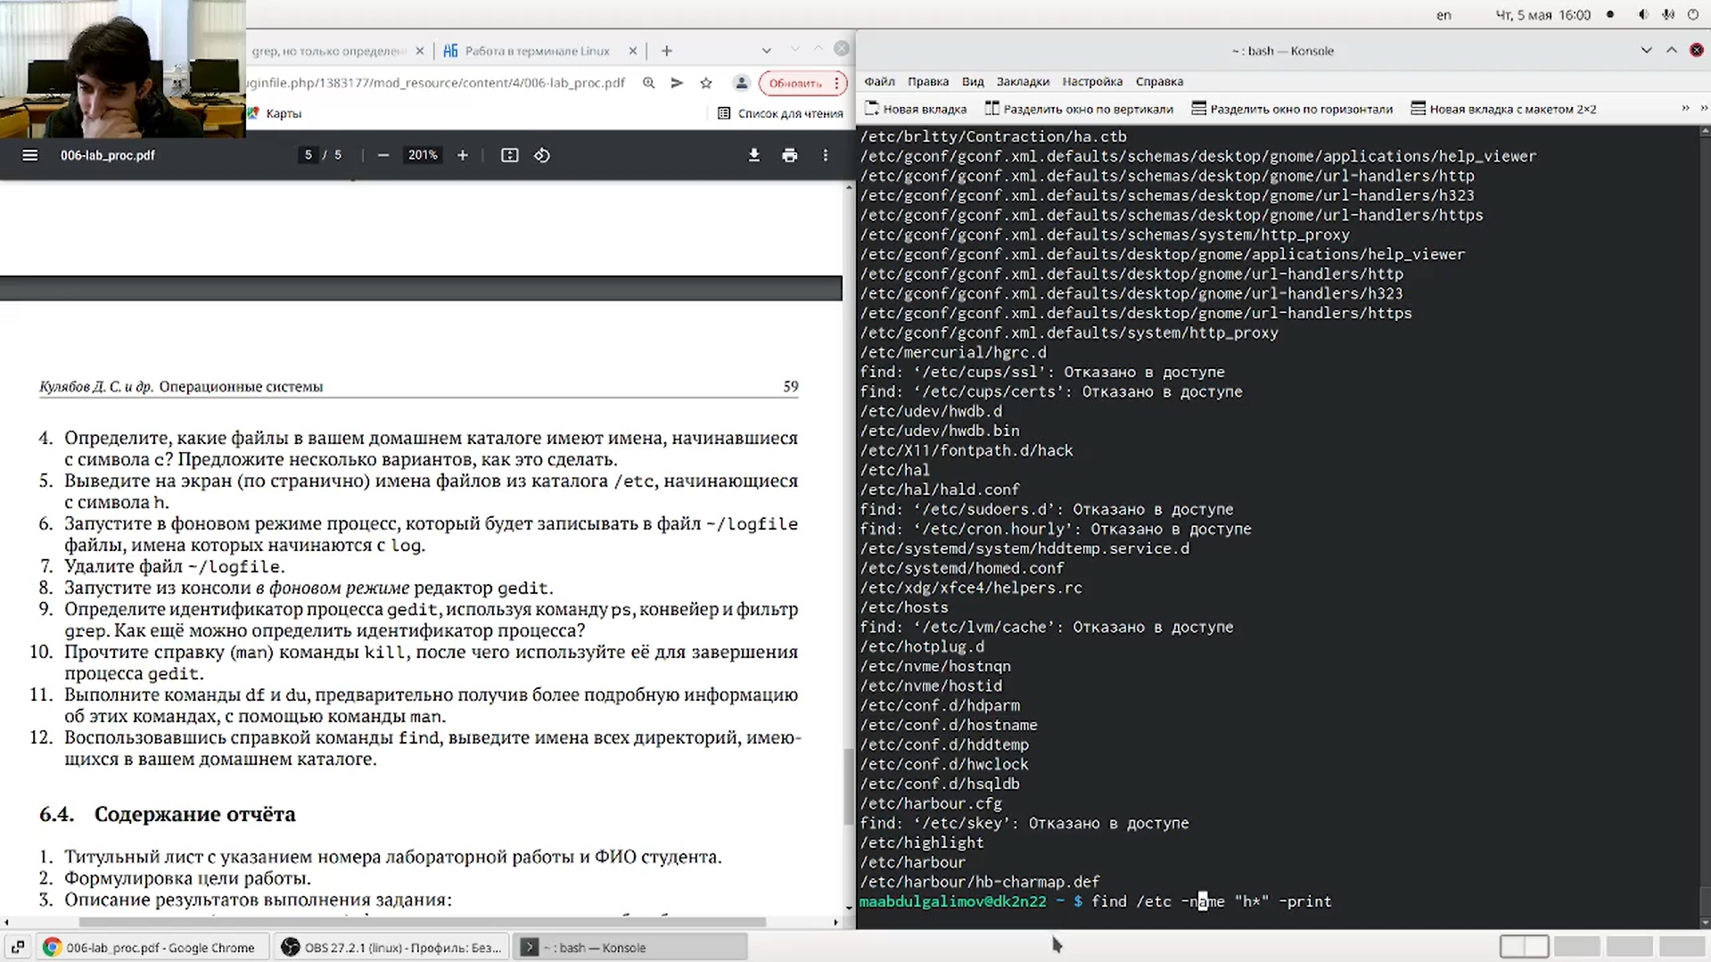

Рис. 5: Вывод файлов

### 3.0.5 Запустил в фоновом режиме процесс, который будет записывать в файл ~/logfile файлы, имена которых начинаются с log. (рис. 6)

Команды:

find /etc -name "log*" -print > ~/logfile &

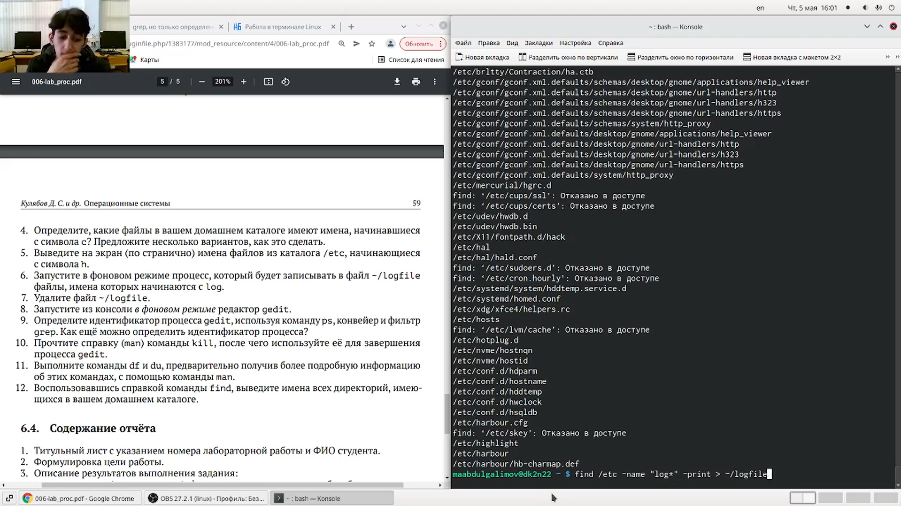

Рис. 6: Запуск программы в фоновом режиме

### 3.0.6 Удалил файл ~/logfile. (рис. 7)

Команды:

rm ~/logfile

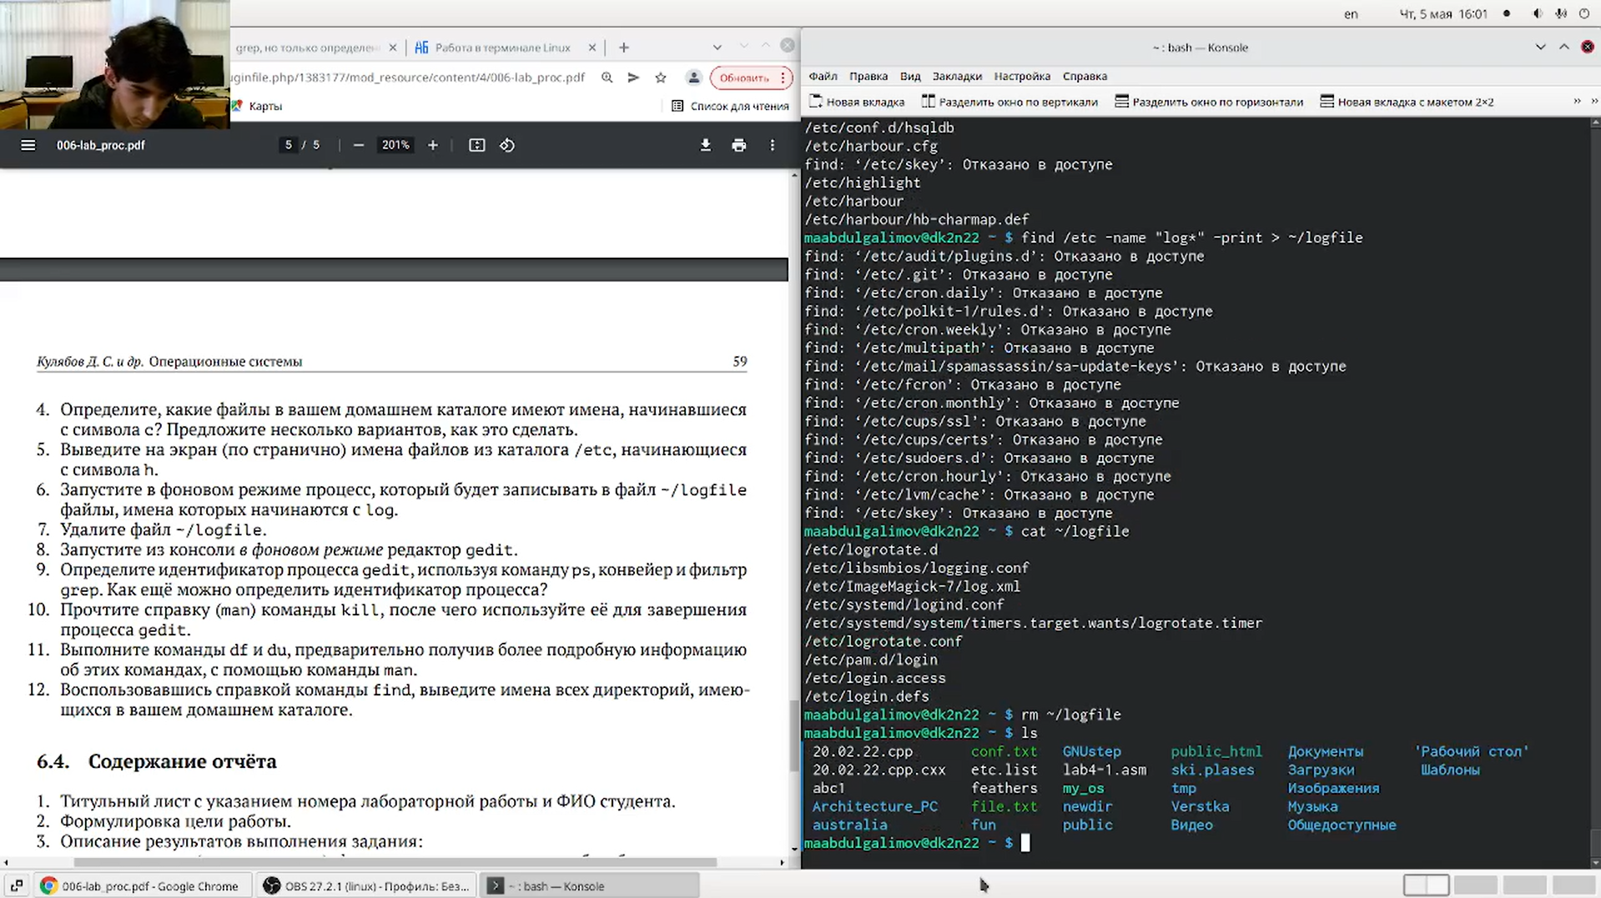

Рис. 7: Удаление файла

### 3.0.7 Запустите из консоли в фоновом режиме редактор gedit (рис. 8)

Команды:

gedit &

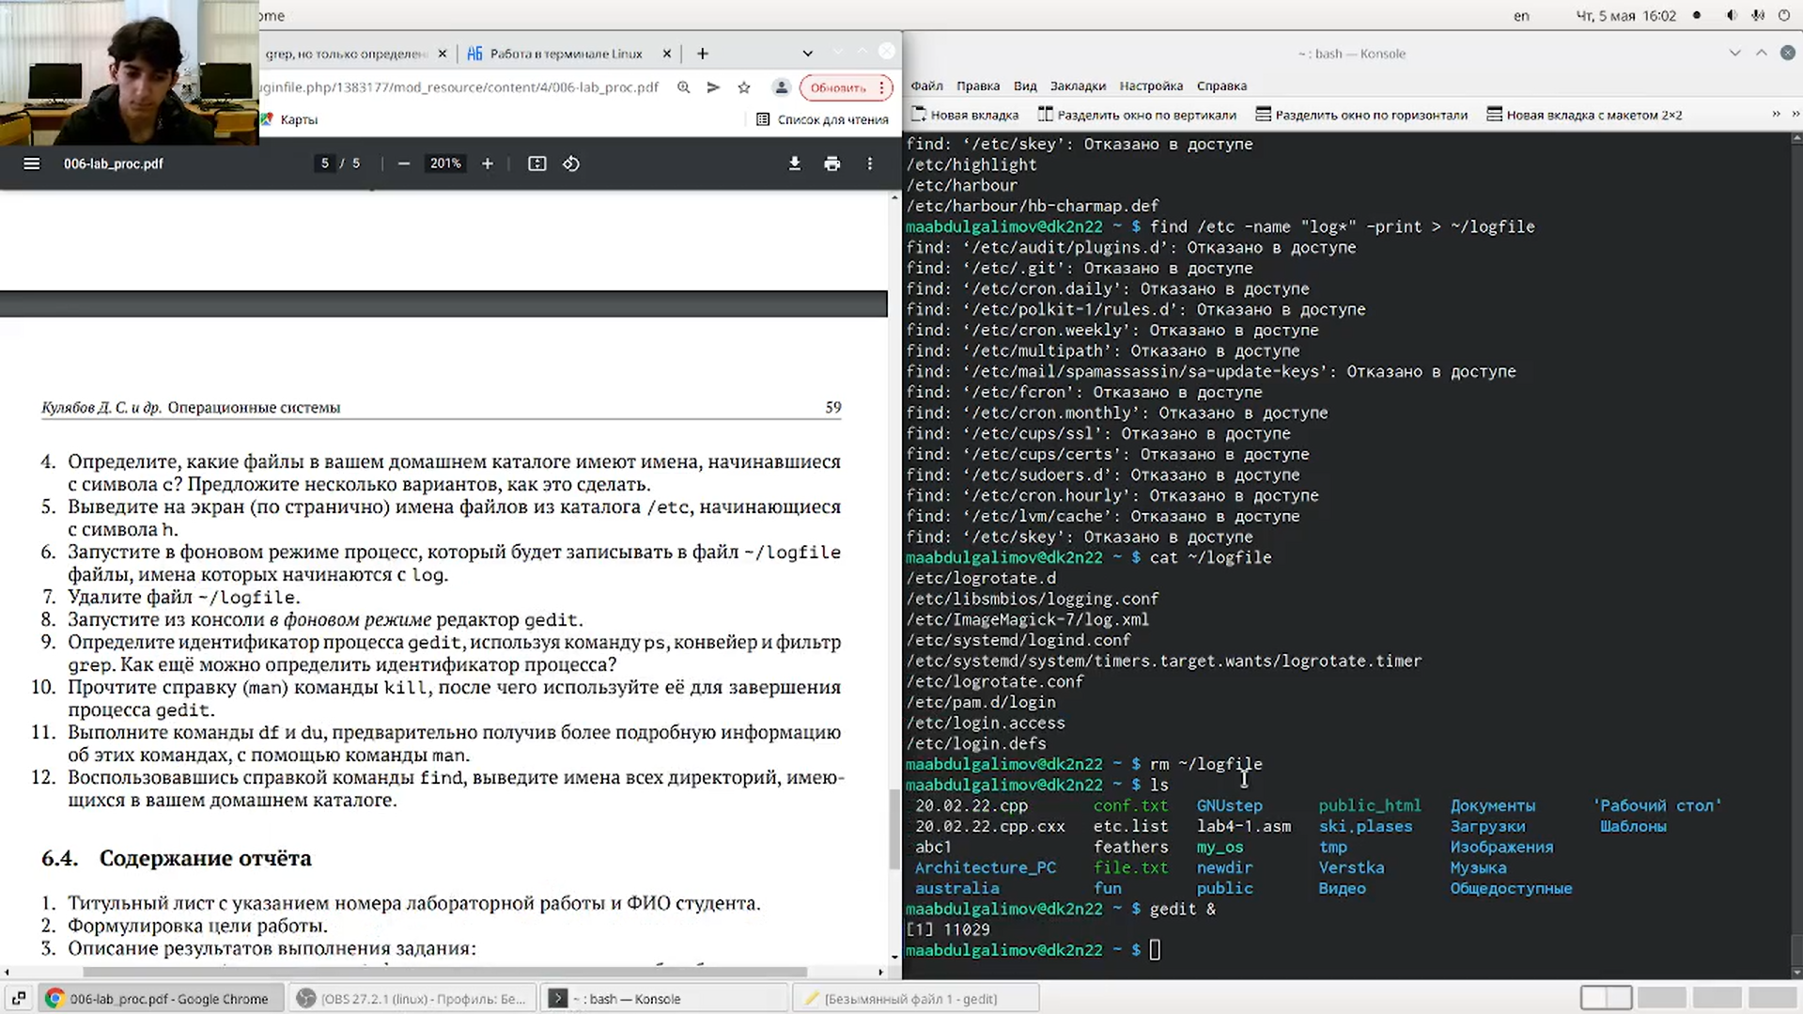

Рис. 8: Запуск в фоновом режиме

### 3.0.8 Определил идентификатор процесса gedit, используя команду ps, конвейер и фильтр grep. (рис. 9)

Команды:

ps aux | grep 'gedit'

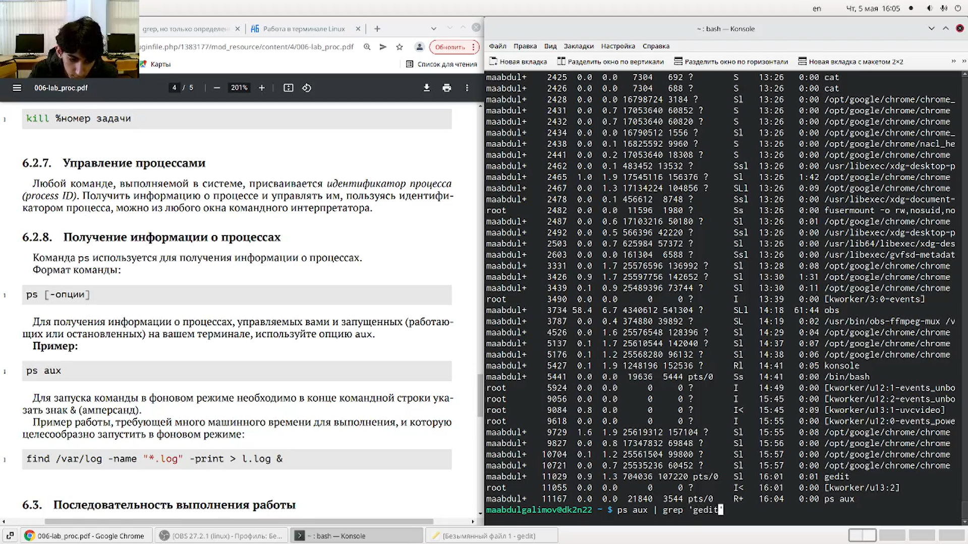

Рис. 9: Определение идентификатора процесса

### 3.0.9 Прочитал справку (man) команды kill, после чего использовал её для завершения процесса gedit. (рис. 10)

Команды:

kill 11729

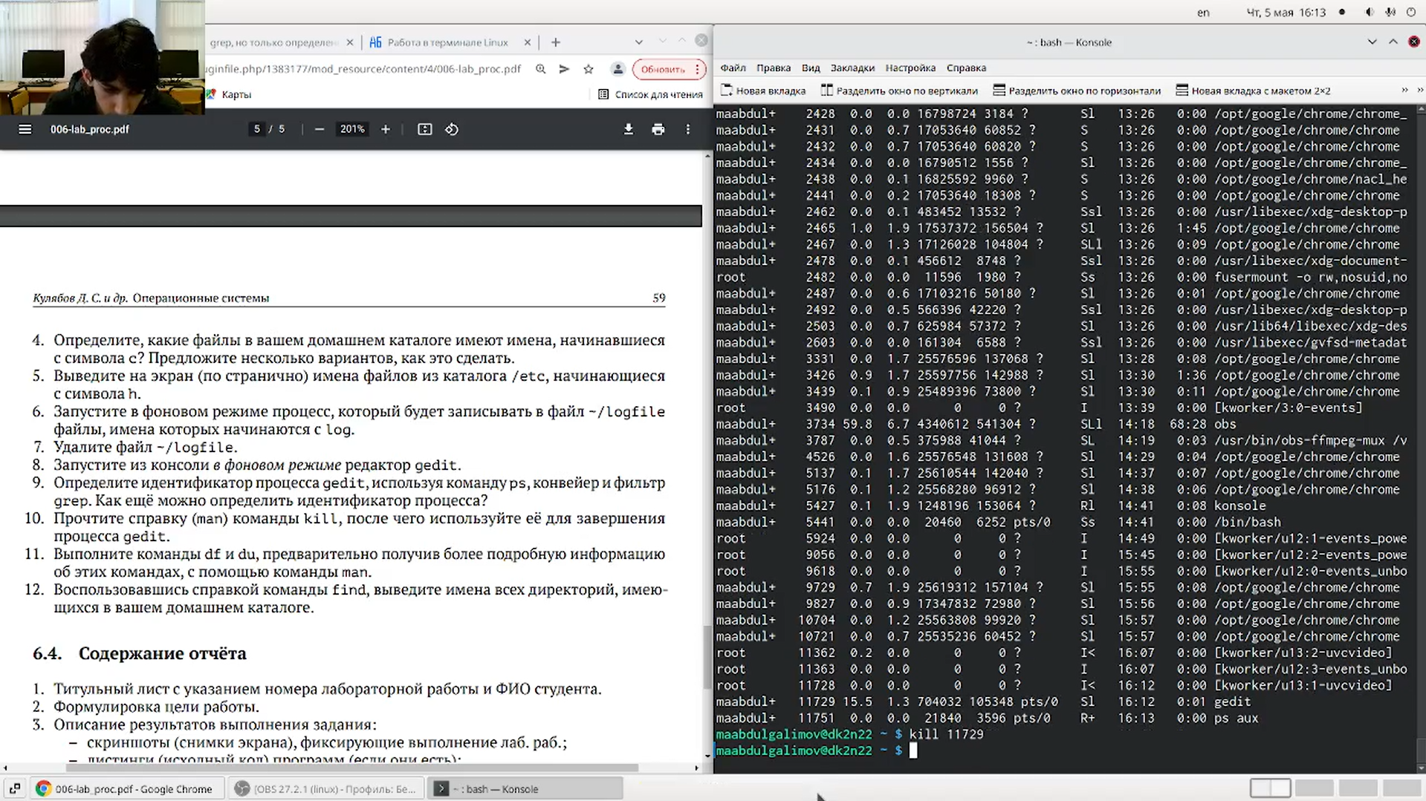

Рис. 10: Завершение процесса

### 3.0.10 Выполнил команды df и du, предварительно получив более подробную информацию об этих командах, с помощью команды man. (рис. 11)

Команды:

man df  
df  
man du  
du

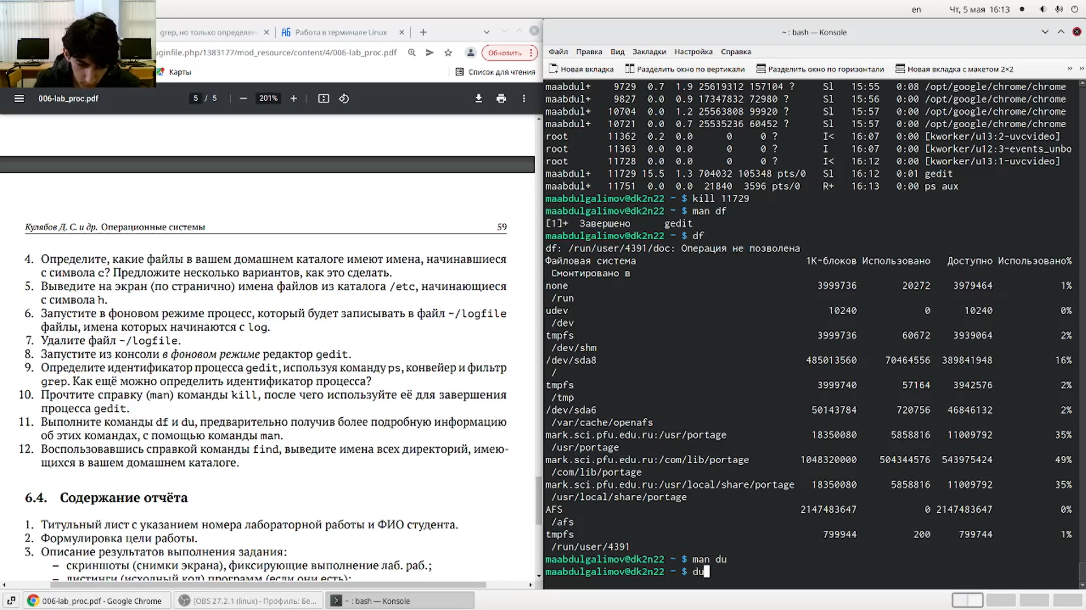

Рис. 11: Выполнение команд df и du

### 3.0.11 Воспользовавшись справкой команды find, вывел имена всех директорий, имеющихся в вашем домашнем каталоге. (рис. 12)

Команды:

find . -maxdepth 1

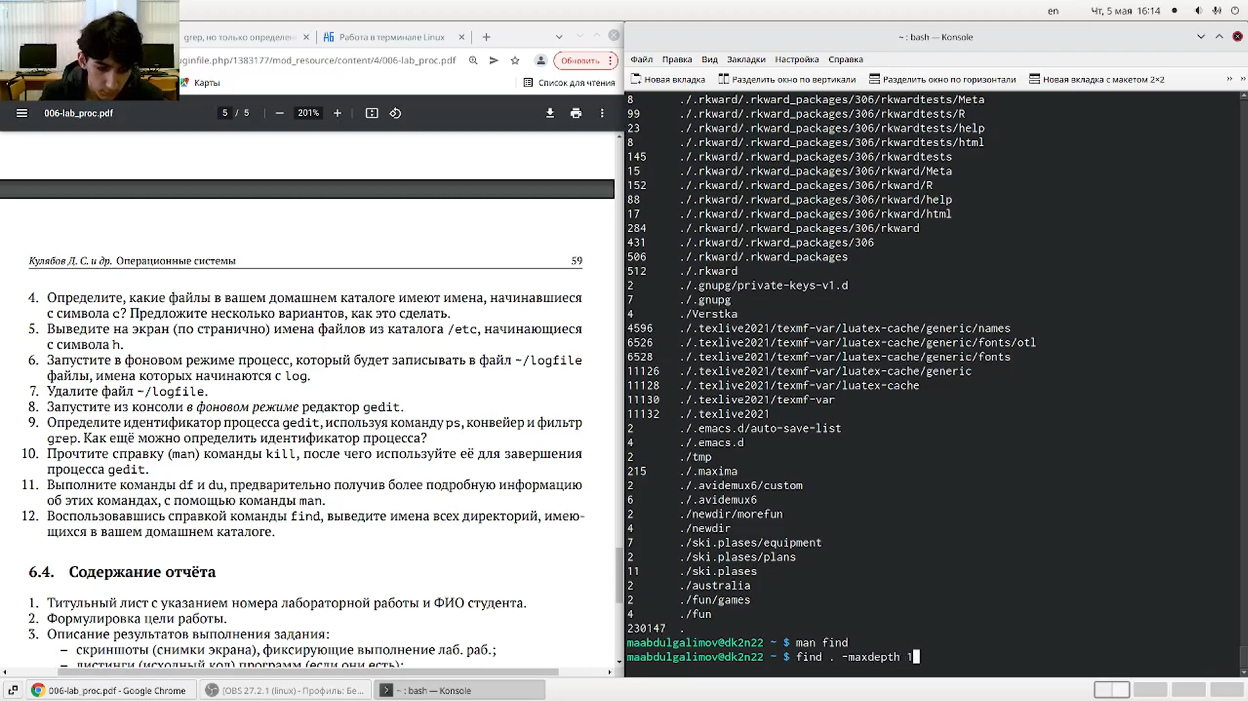

Рис. 12: Просмотр всех директорий в домашнем каталоге

# 4 Выводы

Ознакомился с инструментами поиска файлов и фильтрации текстовых данных. Приобрел практические навыки: по управлению процессами (и заданиями), по проверке использования диска и обслуживанию файловых систем.

# 5 Контрольные вопросы

1. Какие потоки ввода вывода вы знаете? • В системе по умолчанию открыто три специальных потока: – stdin — стандартный поток ввода (по умолчанию: клавиатура), файловый дескриптор 0; – stdout — стандартный поток вывода (по умолчанию: консоль), файловый дескриптор 1; – stderr — стандартный поток вывод сообщений об ошибках (по умолчанию: консоль), файловый дескриптор 2.
2. Объясните разницу между операцией > и >>. • “>” - перенаправление вывода (stdout) в файл. • “>>” - Перенаправление вывода (stdout) в файл, но при этом он открывается в режиме добавления.
3. Что такое конвейер? • Конвейер (pipe) служит для объединения простых команд или утилит в цепочки, в которых результат работы предыдущей команды передаётся последующей.
4. Что такое процесс? Чем это понятие отличается от программы? • Главное отличие между программой и процессом заключается в том, что программа - это набор инструкций, который позволяет ЦПУ выполнять определенную задачу, в то время как процесс - это исполняемая программа.
5. Что такое PID и GID? • Каждому процессу Linux или Unix или выполняемой программе, автоматически присваивается идентификационный номер уникального процесса (PID). PID автоматически присваивает номер для каждого процесса в системе. • Кроме идентификационного номера пользователя с учётной записью связан идентификатор группы. Группы пользователей применяются для организации доступа нескольких пользователей к некоторым ресурсам. У группы, так же, как и у пользователя, есть имя и идентификационный номер — GID
6. Что такое задачи и какая команда позволяет ими управлять? • Запущенные фоном программы называются задачами (jobs). Ими можно управлять с помощью команды jobs, которая выводит список запущенных в данный момент задач. Для завершения задачи необходимо выполнить команду kill.
7. Найдите информацию об утилитах top и htop. Каковы их функции? • top - интерактивный просмотрщик процессов. htop аналог top.
8. Назовите и дайте характеристику команде поиска файлов. • Команда find используется для поиска и отображения на экран имён файлов, соответствующих заданной строке символов.
9. Можно ли по контексту (содержанию) найти файл? Если да, то как? • grep -r -n «text» /path , где -n показывает строку, где был найден фрагмент, а -r осуществляет розыск рекурсивно, в файлах в самом каталоге /path и в его подкаталогах;
10. Как определить объем свободной памяти на жёстком диске? • С помощью команды df -h можно посмотреть объем занятой и свободной памяти на жестком диске.
11. Как определить объем вашего домашнего каталога? • Воспользоваться командой, указанной выше, и постараться найти домашний каталог среди всех остальных.
12. Как удалить зависший процесс? • Узнать его идентификационный номер и воспользоваться командой kill.

# Список литературы